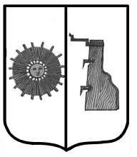

## Российская Федерация

**Администрация Ёгольского сельского поселения Боровичского района Новгородской области**

**РАСПОРЯЖЕНИЕ**

**от 02.09.2021 г. № 32-рг**

**д. Ёгла**

**О включение земельного участка в реестр муниципальной собственности.**

На основании выписки из Единого государственного реестра недвижимости включить в реестр муниципальной собственности следующий земельный участок:

|  |  |  |  |  |
| --- | --- | --- | --- | --- |
| № п/п | Дата свидетельства регистрации земельных участков | Выписка из Единого государственного  реестра недвижимости | Кадастровый номер | Площадь земельного участка, кв. м. |
| 1. | 18.11.2016 г. | 53-53/002-53/102/001/2016-1634/3 | 53:02:0031201:100 | 400 |

Глава сельского поселения Н.В. Герасимова